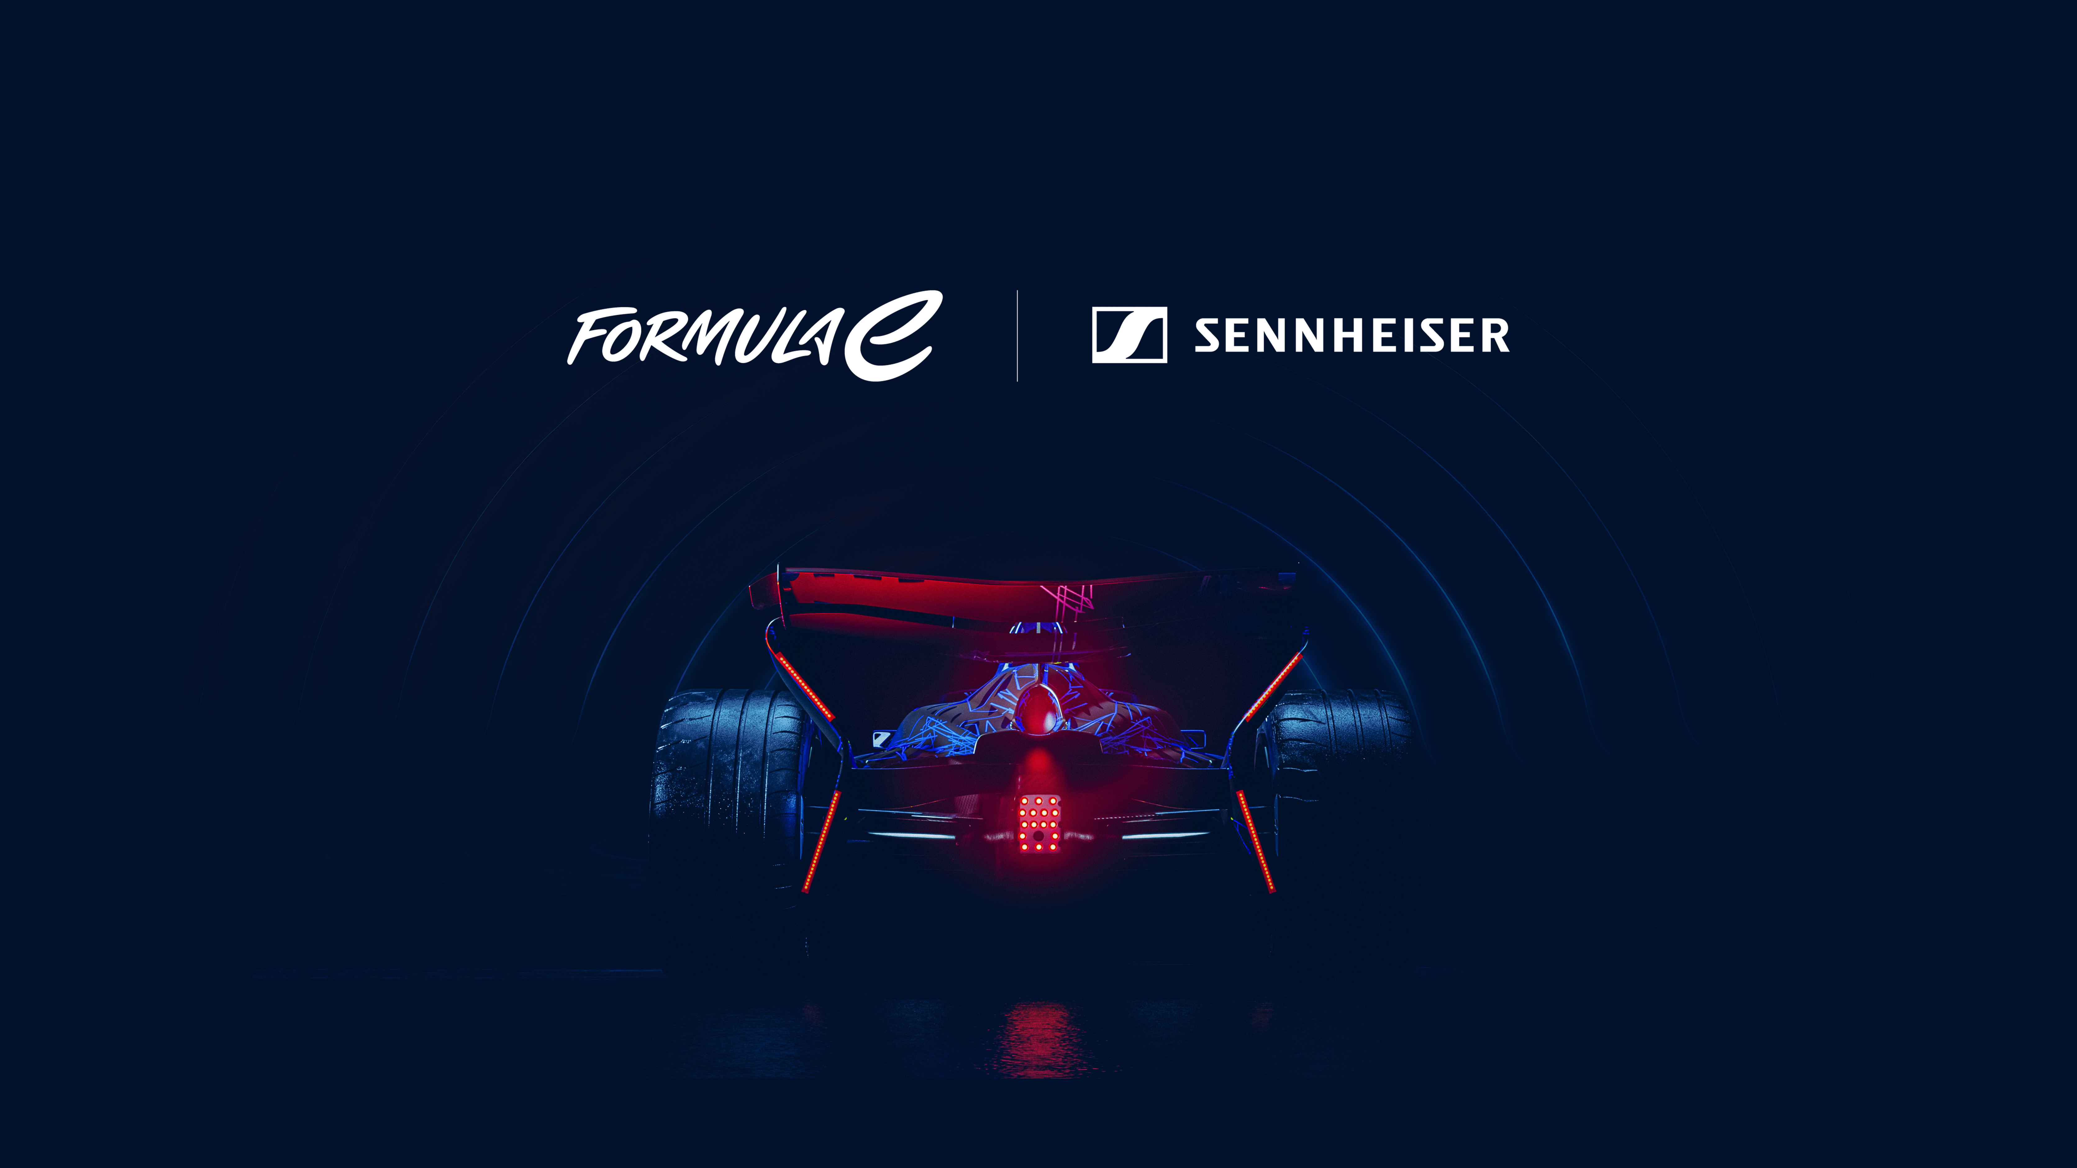

Sennheiser devient le Fournisseur audio officiel de la Formule E
Le spécialiste mondial de l’audio et la Formule E s’associent dans le cadre d’un partenariat pluriannuel afin de façonner l’avenir des expériences immersives dans le sport automobile

Paris, le 10 août 2026 – La Formule E et Sennheiser annoncent aujourd’hui la signature d’un partenariat pluriannuel, aux termes duquel Sennheiser, spécialiste de l’audio mondialement reconnu, devient le Fournisseur audio officiel de la Formule E. Dans le cadre de cette collaboration, le Championnat du monde ABB FIA de Formule E intégrera les solutions audio professionnelles de Sennheiser ainsi que sa technologie pionnière de son immersif AMBEO à l’ensemble de la compétition internationale, offrant ainsi aux fans de nouvelles façons de vivre l’intensité, l’énergie et l’émotion de la course électrique.

Premier championnat du monde entièrement électrique placé sous l’égide de la FIA, la Formule E continue de montrer la voie en matière d’innovation technologique dans le sport. Grâce à ce partenariat, la Formule E et Sennheiser étudieront comment des processus avancés de captation et d’encodage audio peuvent créer des expériences plus immersives pour les spectateurs, quel que soit l’appareil utilisé. En s’associant à Sennheiser, le championnat entend établir une nouvelle référence mondiale en matière de retransmission sportive en direct et d’engagement des fans. Il s’appuiera sur l’expertise de Sennheiser pour restituer les paysages sonores uniques et spectaculaires de l’ère GEN 4 et des générations à venir.

« L’innovation et la technologie sont au cœur de la Formule E, et Sennheiser est le partenaire idéal pour nous aider à redéfinir l’univers sonore de notre championnat », déclare Dan Cherowbrier, directeur technique de la Formule E. « Ses technologies et processus audio professionnels, notamment l’écosystème immersif AMBEO, nous offrent un cadre particulièrement dynamique pour explorer l’avenir du son dans le sport automobile. Cette collaboration démontre concrètement comment une innovation audio issue du monde réel peut trouver des applications pratiques, en rapprochant les fans de l’action grâce à un son naturel et tridimensionnel. »

« La Formule E représente précisément le type d’environnement dans lequel peuvent naître des innovations porteuses de sens », déclare Andreas Sennheiser, CEO du groupe Sennheiser. « Chez Sennheiser, nous avons pour ambition d’appliquer des technologies audio avancées à des usages concrets. Cette collaboration nous offre une occasion passionnante de repenser le rôle que le son peut jouer dans la course électrique. Des images spectaculaires méritent un son tout aussi saisissant, et nous voyons un véritable potentiel dans la définition de l’identité acoustique propre à ce sport, grâce à des paysages sonores dynamiques captés à bord des monoplaces et aux abords de la piste. En définitive, ce partenariat vise à apprendre, à explorer et à contribuer à façonner l’avenir de l’expérience du sport en direct. »

Ce partenariat technique repose sur une intégration approfondie au sein des dispositifs de production audiovisuelle et des opérations en bord de piste de la Formule E. L’un des principaux moteurs d’innovation de cette collaboration est AMBEO, l’écosystème de technologies et de solutions audio immersives de Sennheiser. « AMBEO permet de capter, de traiter et de restituer un son naturel et tridimensionnel, pour offrir des expériences d’écoute plus immersives et plus riches en émotions », conclut Kai Detlefsen, responsable AMBEO chez Sennheiser. « Dans le cadre de la Formule E, les solutions AMBEO permettront aux téléspectateurs de se sentir plus proches de l’environnement dynamique de la course et de leurs équipes préférées. »

Au-delà des retransmissions, le partenariat enrichira également l’expérience proposée dans les fan zones et les espaces d’hospitalité VIP de la Formule E, afin que le Championnat demeure à la pointe du divertissement sportif.

Les images en haute résolution accompagnant ce communiqué de presse peuvent être téléchargées ici.
À propos de la marque Sennheiser – Façonner le futur de l’audio depuis plus de 80 ans
Nous vivons et respirons l'audio. Nous sommes animés par la passion de créer des solutions audio qui font la différence. Cette passion nous a menés des plus grandes scènes mondiales aux salons d'écoute les plus intimistes, faisant de Sennheiser le nom de l'audio qui ne se contente pas de sonner bien : il sonne juste. Depuis 1945, notre mission est de façonner le futur de l'audio et d'offrir des expériences sonores exceptionnelles à nos clients.
Tandis que les solutions audio professionnelles — telles que les microphones, les solutions pour la conférence, les technologies de streaming et les systèmes de monitoring — relèvent de l’activité de Sennheiser electronic SE & Co. KG, les produits destinés au grand public, comme les casques, les barres de son et les solutions auditives, sont exploités par Sonova Holding AG sous licence Sennheiser.

www.sennheiser.com
www.sennheiser-hearing.com

À propos de la Formule E
Le Championnat du monde ABB FIA de Formule E incarne la nouvelle évolution du sport automobile. Première compétition entièrement électrique au monde, la Formule E fait office de « laboratoire vivant » à grande vitesse, où innovation et adrénaline se rencontrent.
Le championnat a franchi le cap des 150 courses et constitue un banc d’essai essentiel pour les plus grands constructeurs automobiles mondiaux — parmi lesquels Porsche, Jaguar, Nissan, Stellantis, Mahindra et Lola Cars — qui peuvent ainsi développer et perfectionner les technologies des véhicules électriques qui façonneront la mobilité urbaine de demain.
Ces performances reposent sur un engagement profond en faveur d’un impact positif. La Formule E est certifiée B Corp — une première mondiale, puisqu’elle est la seule discipline sportive à avoir obtenu cette certification —, témoignant ainsi de son attachement à des normes élevées en matière de transparence sociale et environnementale. Elle est également récemment devenue la première discipline sportive à obtenir la certification « Net Zero Pathway » du BSI, établissant ainsi une nouvelle référence mondiale en matière d’action climatique fondée sur la science.
Acteur progressiste qui bouscule les codes du paysage sportif, la Formule E se distingue par des courses imprévisibles et des affrontements roue contre roue. En 11 saisons, le championnat a couronné 10 champions différents, s’imposant ainsi comme l’une des compétitions les plus disputées et les plus ouvertes du sport mondial au plus haut niveau. Grâce à son engagement en faveur de l’accessibilité et à un plateau réunissant des pilotes et des constructeurs de classe mondiale, la Formule E continue de réécrire les règles du sport d’élite et de mobiliser une nouvelle génération sensible aux ambitions porteuses de sens et aux initiatives audacieuses.
www.FIAFormulaE.com
Pour toute demande média concernant la Formule E, veuillez contacter media@fiaformulae.com.

À propos d’ABB
ABB est un leader technologique mondial dans les domaines de l’électrification et de l’automatisation, qui œuvre en faveur d’un avenir plus durable et d’une utilisation plus efficace des ressources. En associant ses expertises en ingénierie et en digitalisation, ABB aide les industries à atteindre un haut niveau de performance, tout en gagnant en efficacité, en productivité et en durabilité afin de prendre une longueur d’avance. Chez ABB, cette approche porte le nom d’« Engineered to Outrun ». L’entreprise possède plus de 140 ans d’histoire et emploie plus de 110 000 personnes dans le monde. Les actions ABB sont cotées à la SIX Swiss Exchange (ABBN) et au Nasdaq Stockholm (ABB).
www.abb.com

Sennheiser  Ann Vermont  Country Manager France  Ann.vermont@sennheiser.com | Marie Antoinette  Dano Koudou  Tel : 01 55 04 86 42  dano@marie-antoinette.fr

